Отчет по результатам
нагрузочного тестирования
Web Tours

Версия системы 00.000.01

Москва, 2025 г.

Лист согласования

Организация/Должность | Ф.И.О. | Результат согласования | Подпись | Дата
Нагрузочное тестирование,  Инженер тестировщик | Петрова Ирина |  |  | 24.12.2025

История внесения изменений
Дата | Выпуск | Описание | Автор
 |  | Начальная версия

Содержание

1 Назначение документа 5
2 Основные положения 6
2.1 Объект тестирования 6
2.2 Цели тестирования 6
2.3 Методика тестирования 6
2.4 Отступления от методики тестирования 6
2.5 Ограничения тестирования 6
3 Выводы 7
3.1 Общие выводы 7
3.2 Выводы по целям 7
4 Графики и таблицы 9
4.1 Тест поиска максимальной производительности 9
4.2 Тест подтверждения максимума 10

Назначение документа
Основная цель данного документа – предоставить обработанные и систематизированные результаты нагрузочного тестирования, описать отклонения при проведении тестирования от методики и ограничения тестирования.

Основные положения

Объект тестирования
В качестве тестируемой системы выступает «Web Tours». Система представляет собой имитацию сайта по бронированию авиабилетов. Система работает по схеме регистрация/вход в лк => поиск билета из точки вылета в точку прилета => резервирование билета => оформления и оплаты.

Цели тестирования
Инициирующие события:
Инициирующие события
Курс «Введение в Нагрузочное Тестирование».
Курс «Основы инструмента Apache Jmeter».

Бизнес-цели:
- Проверка соответствия системы «Web Tours» целевым требованиям производительности.
Технические цели:
Цель
Определение максимальной и пиковой производительности системы
Проверка надежности системы
Выявление «узких мест»

Методика тестирования
Нагрузочное тестирование проводилось в соответствии с документом «Методика нагрузочного тестирования Web Tours» разработанным «Петровой И.М.» и согласованным с Заказчиком (далее – Методика, методика тестирования).

Отступления от методики тестирования
Тест поиска максимальной производительности производился с уменьшенным в два раза значением пейсингов, из-за того, что при стандартных значениях не удалось определить максимум.

Ограничения тестирования
1. Несоответствие конфигурации тестового и промышленного стенда.
2. Расположение генератора нагрузки на одном хосте с тестируемой системой, что может вызывать влияние на результаты тестирования.

Общие выводы
Тест поиска максимальной производительности и тест подтверждения максимума были выполнены успешно. Согласно бизнес-целям тестирования:
- Система «Web Tours» соответствует целевым требованиям производительности.

- Определена максимальная производительность системы на уровне нагрузки 9824 запросов в час или 330% от уровня нагрузки в промышленной среде.

- Определена пиковая производительность системы на уровне нагрузки 14885 запросов в час или 500% от уровня нагрузки в промышленной среде.

- Подтверждена максимальная производительность системы на уровне нагрузки 8931 запросов в час или 300% от уровня нагрузки в промышленной среде.

Выводы по целям
Технические цели:
№ | Цель | Результат
1 | Определение максимальной и пиковой производительности cистемы | Максимальная производительность составляет 9824 запросов в час. Пиковая производительность составляет 14885 запросов в час.
2 | Подтверждение максимальной производительности | Подтвержден максимум производительности при нагрузке в 8931 запросов в час.
3 | Выявление «Узких мест» | Узким местом является ограниченный пул потоков сервера. При увеличении подаваемой нагрузки подается кол-во запросов выше возможностей обработки веб-сервера. От 150 РПС и выше начинает накапливаться очередь, следовательно происходит увеличение response time.

В результате проведения нагрузочных тестов можно сделать следующие выводы:

Определение максимальной и пиковой производительности Системы

Максимальная производительность системы «Web Tours» – 8931 запросов в час.

Время отклика по запросам составляло от 0,065 секунды до 4 секунд, максимально допустимое время отклика по операциям – 2,5 секунды. Дольше всего выполняются следующие транзакции UC_03_03_Вкладка билетов. При пиковой нагрузке на систему времена отклика вырастают до 3.5 секунд.

Пиковая производительность системы 14885 запросов в час.
При выходе на нагрузку в 14885 запросов в час. Система «Web Tours» перестала справляться с подаваемой нагрузкой: число обрабатываемых запросов не росло, произошло превышение требований к временам обработки следующих операций:
Имя транзакции | 90 percentile | Максимально допустимое время по SLA
UC_03_03_Вкладка билетов | 4 | 2,5
UC_03_03_Вкладка путевых листов | 3.8 | 2,5

Средняя утилизация CPU на уровне максимальной производительности составила:

на серверах приложений:
Утилизация CPU серверов приложений составляла от 4% до 6% на ступени максимальной производительности, в среднем 6%

Средняя утилизация RAM на уровне максимальной производительности составила: 48%

Узким местом является ограниченный пул потоков сервера. При увеличении подаваемой нагрузки подается кол-во запросов выше возможностей обработки веб-сервера. От 150 РПС и выше начинает накапливаться очередь, следовательно происходит увеличение response time. Было взято значение в 300% от Профиля НТ и будет подтверждено в тесте подтверждения максимальной производительности.

Подтверждение максимальной нагрузки

Максимальная производительность системы «Web Tours» определена и подтверждена при нагрузке 8931 запросов в час.

Времена отклика по операциям оставались стабильными на протяжении всего теста: от 0,065 секунды до 1.23 секунд, максимально допустимое время отклика по операциям от 2,5 секунды.

Утилизация CPU была стабильна в течение теста, в среднем составила:

на серверах приложений – 7%,

Утилизация RAM была стабильна в течение теста, в среднем составила:

на серверах приложений – 52%,

Проблем во время теста не выявлено.

. Графики и таблицы

Тест поиска максимальной производительности
Название транзакции | Профиль | Факт | Отклонение
Домашняя страница | 520 | 1775 | 3%
Логин | 422 | 1472 | 5%
Выход | 326 | 1056 | -2%
Вкладка билетов | 305 | 1059 | 5%
Поиск билетов | 282 | 887 | -5%
Выбор билета | 270 | 887 | 0%
Покупка билета | 175 | 548 | -5%
Вкладка путевых листов | 280 | 974 | 5%
Удаление бронирования | 73 | 254 | 5%
Вкладка регистрация | 97 | 304 | -5%
Заполнить карточку | 97 | 304 | -5%
Продолжить | 97 | 304 | -5%

График 4.1 Количество пользователей.
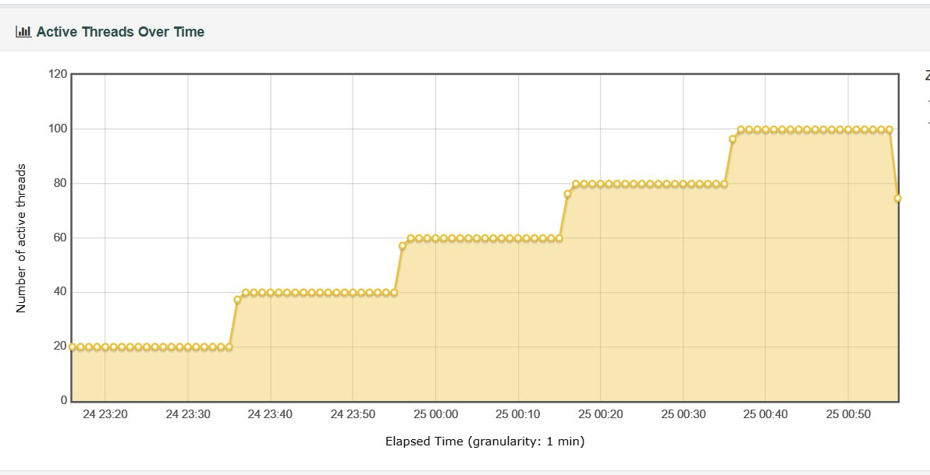
График 4.2 Времена отклика.
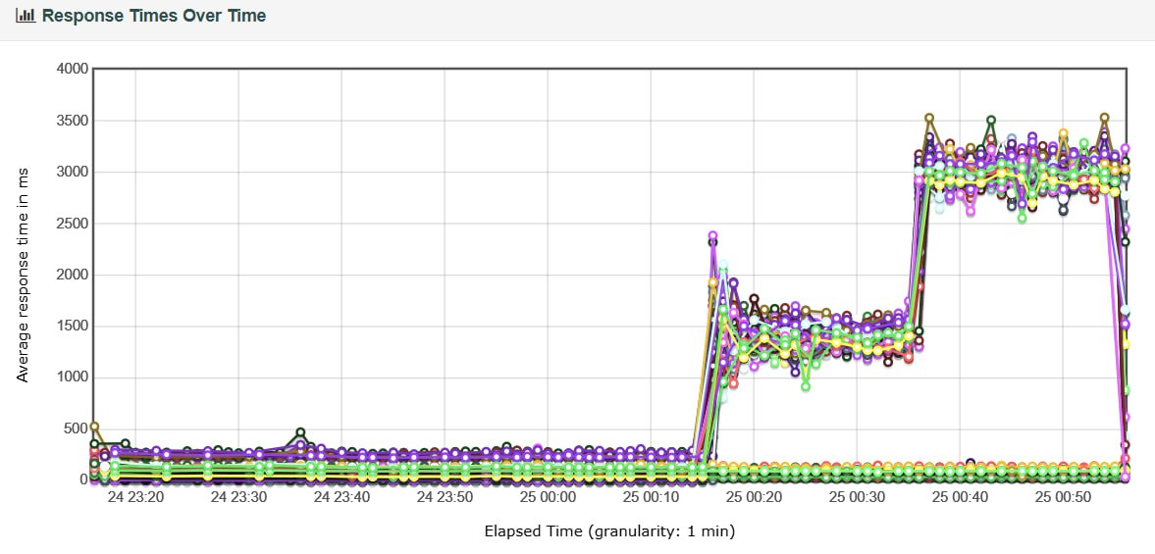
График 4.3 Transaction per second.
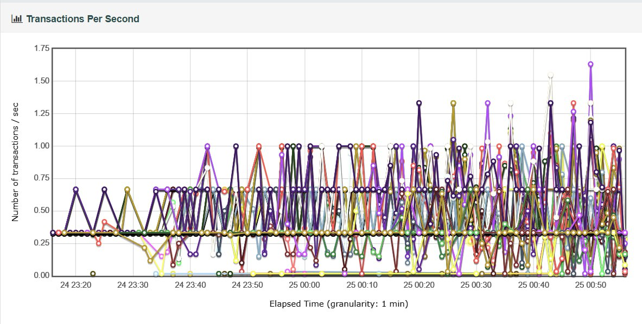
График 4.4 Hits per Second.
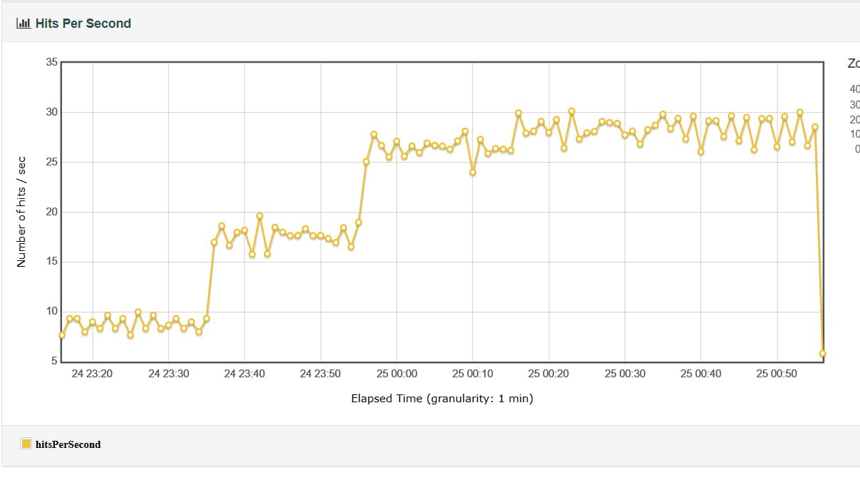
График 4.5 Утилизация CPU
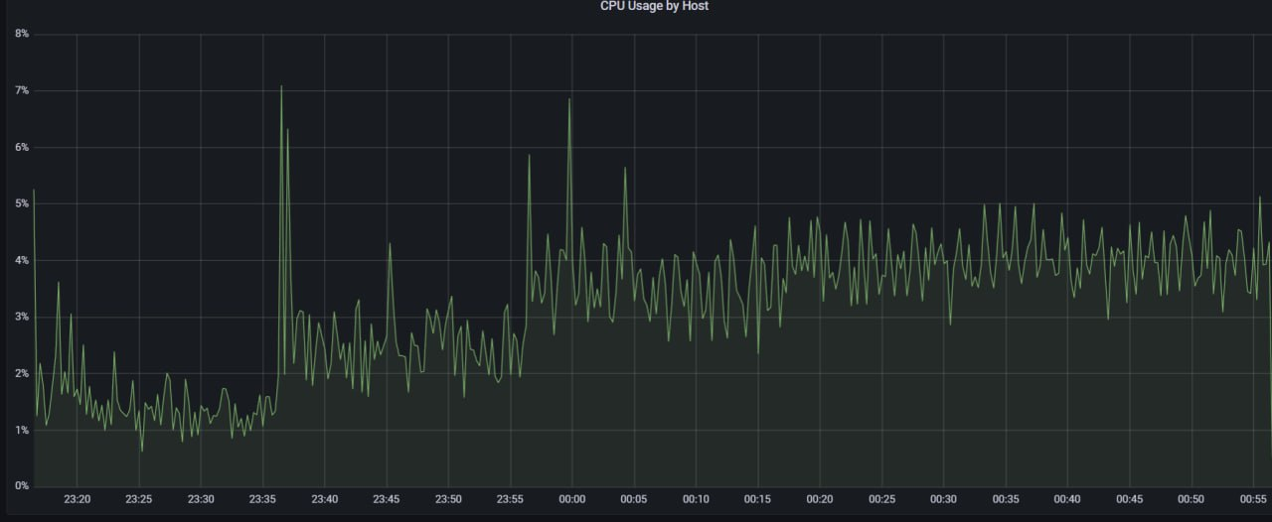
График 4.6 Утилизация RAM
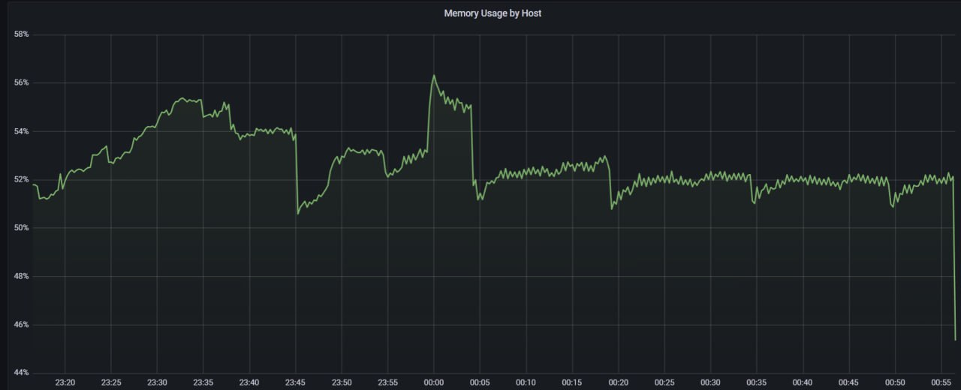

Тест подтверждения максимума

Название транзакции | Профиль | Факт | Отклонение
Домашняя страница | 520 | 1614 | 3%
Логин | 422 | 1338 | 5%
Выход | 326 | 960 | -2%
Вкладка билетов | 305 | 963 | 5%
Поиск билетов | 282 | 807 | -5%
Выбор билета | 270 | 807 | 0%
Покупка билета | 175 | 498 | -5%
Вкладка путевых листов | 280 | 879 | 5%
Удаление бронирования | 73 | 231 | 5%
Вкладка регистрация | 97 | 276 | -5%
Заполнить карточку | 97 | 276 | -5%
Продолжить | 97 | 276 | -5%

График 4.1 Количество пользователей.
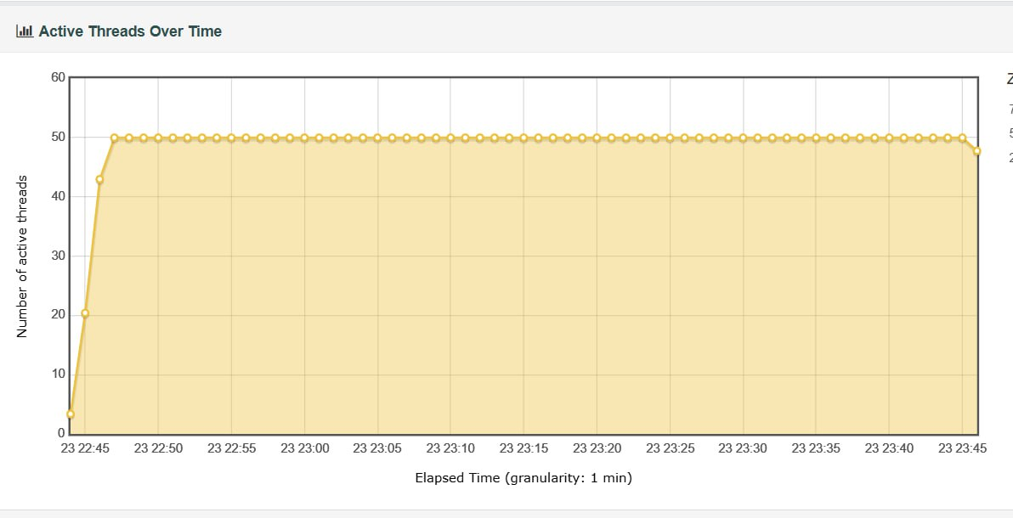
График 4.2 Времена отклика.
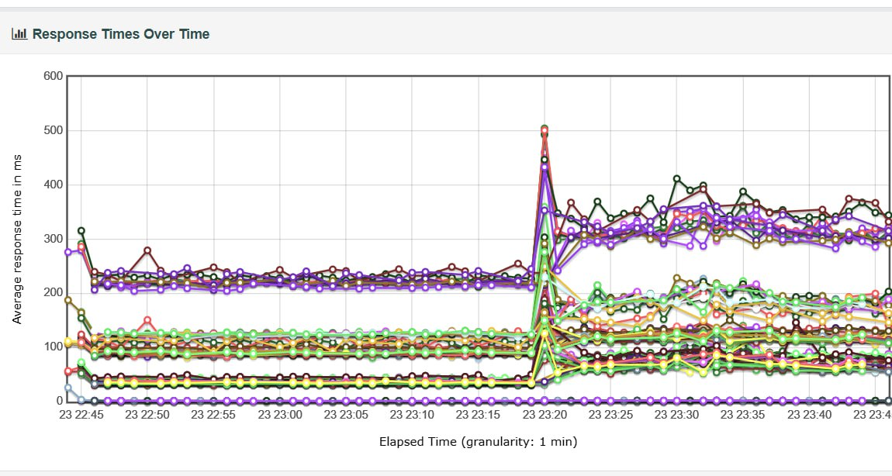
График 4.3 Transaction per second.
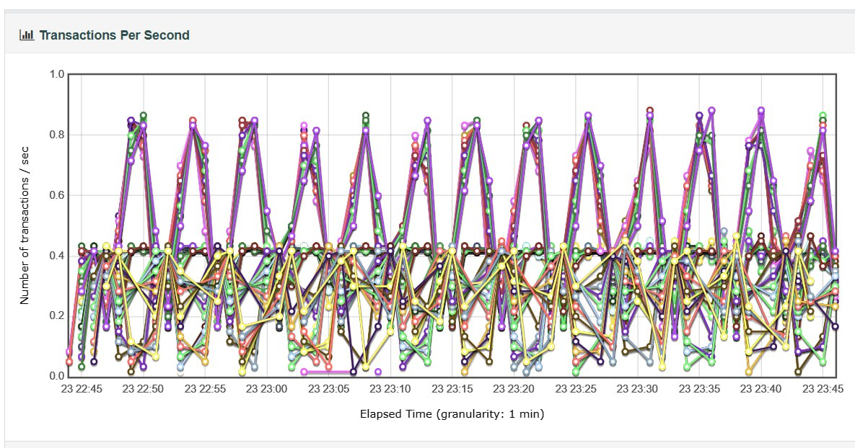
График 4.4 Hits per Second.
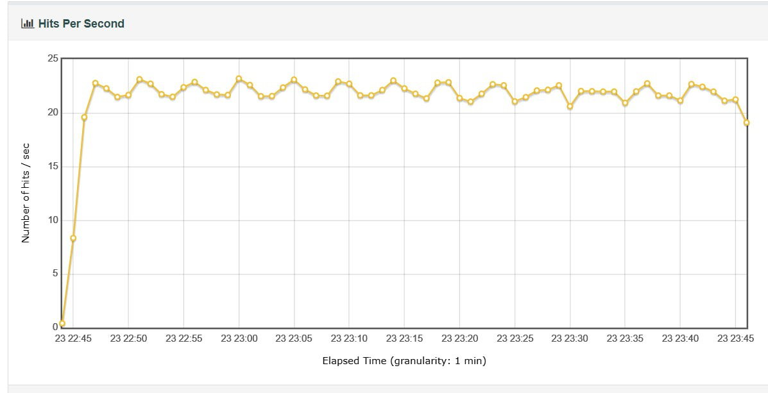
График 4.5 Утилизация CPU
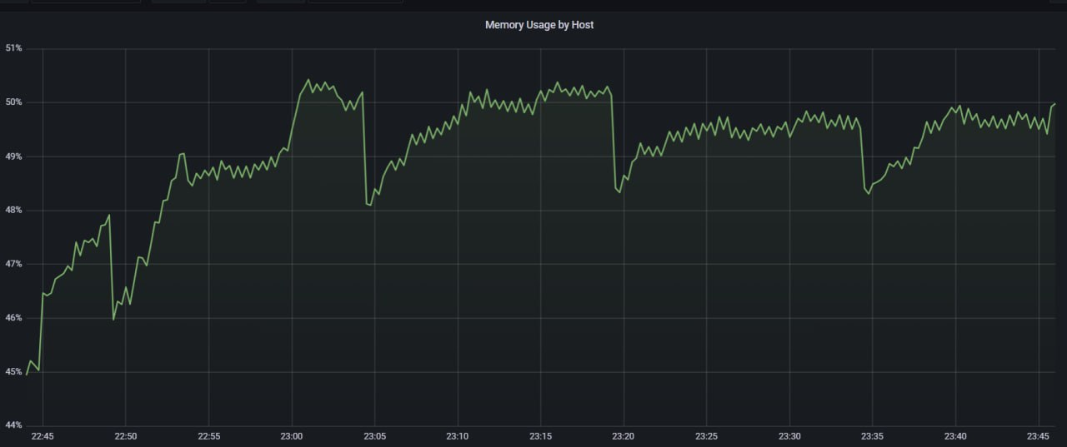
График 4.6 Утилизация RAM
